安全性测试报告——内容管理系统

1.引言

1.1 背景

     需要测试的项目是内容管理系统。内容管理系统中包含个人信息。安全性测试是非常有必要的。

1.2 目的

     对该系统的安全进行测试,检测该网站是否存在安全隐患,如果存在,可以 提供给开发人员,见面一部分安全隐患,如果没有查出,也可以是用户对该网站 有一定的安全信心。

1.3 测试项

     系统的身份验证(即登陆功能)以及密码的存放安全性。

1.4 测试依据

     网站基本安全规范

1.5 测试工具

     OWASP ZAP 测试工具

2. 测试工具环境配置

**Zed Attack Proxy简写为ZAP，是一个简单易用的渗透测试工具，是发现Web应用中的漏洞的利器，更是渗透测试爱好者的好东西。**

     设置代理服务器

     将ZAP设置为浏览器或操作系统的代理服务器，以实现浏览器访问拦截，测试被访问网站的安全性。

3.测试步骤

     1.设置代理后，访问内容管理系统主页（testing.lc 在本机搭建的网站，配置的本地域名）。

     在ZAP中出现了Medium警告，查看描述如图发现有安全隐患

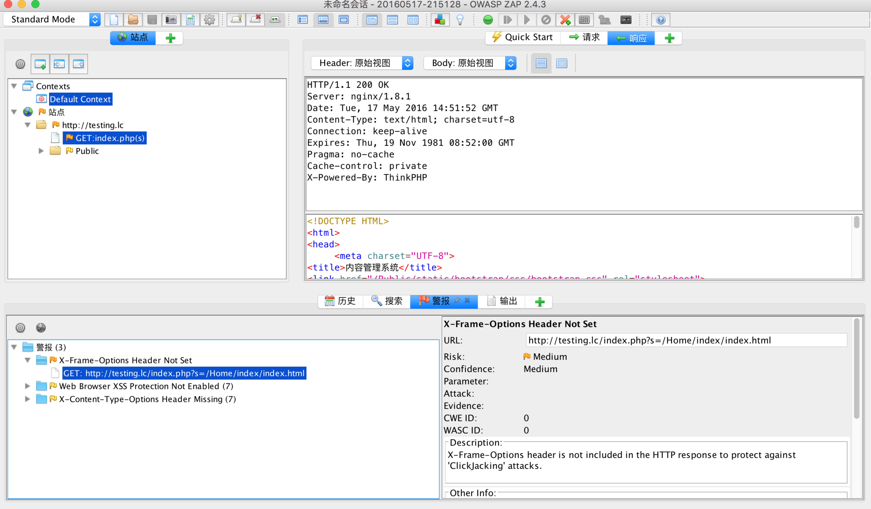

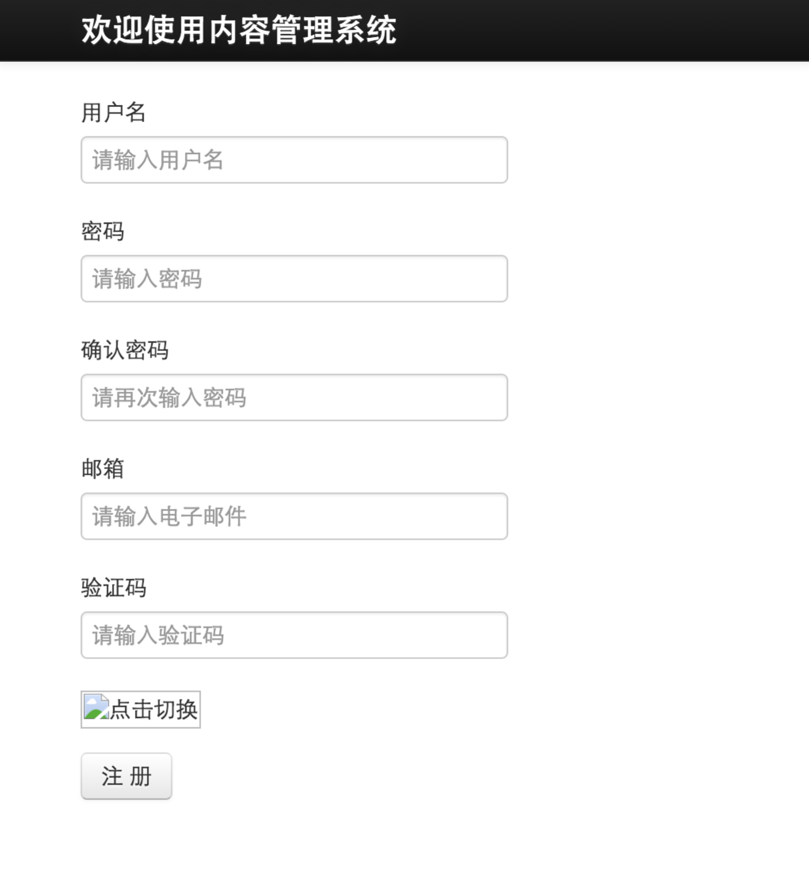

在ZAP中也可以看到系统发生错误

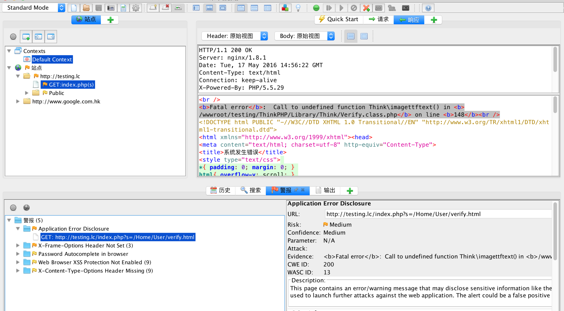

 3.测试登陆功能

    因为注册功能不能用，就通过内置账户测试。

    用户登录也出现了注册时的类似错误

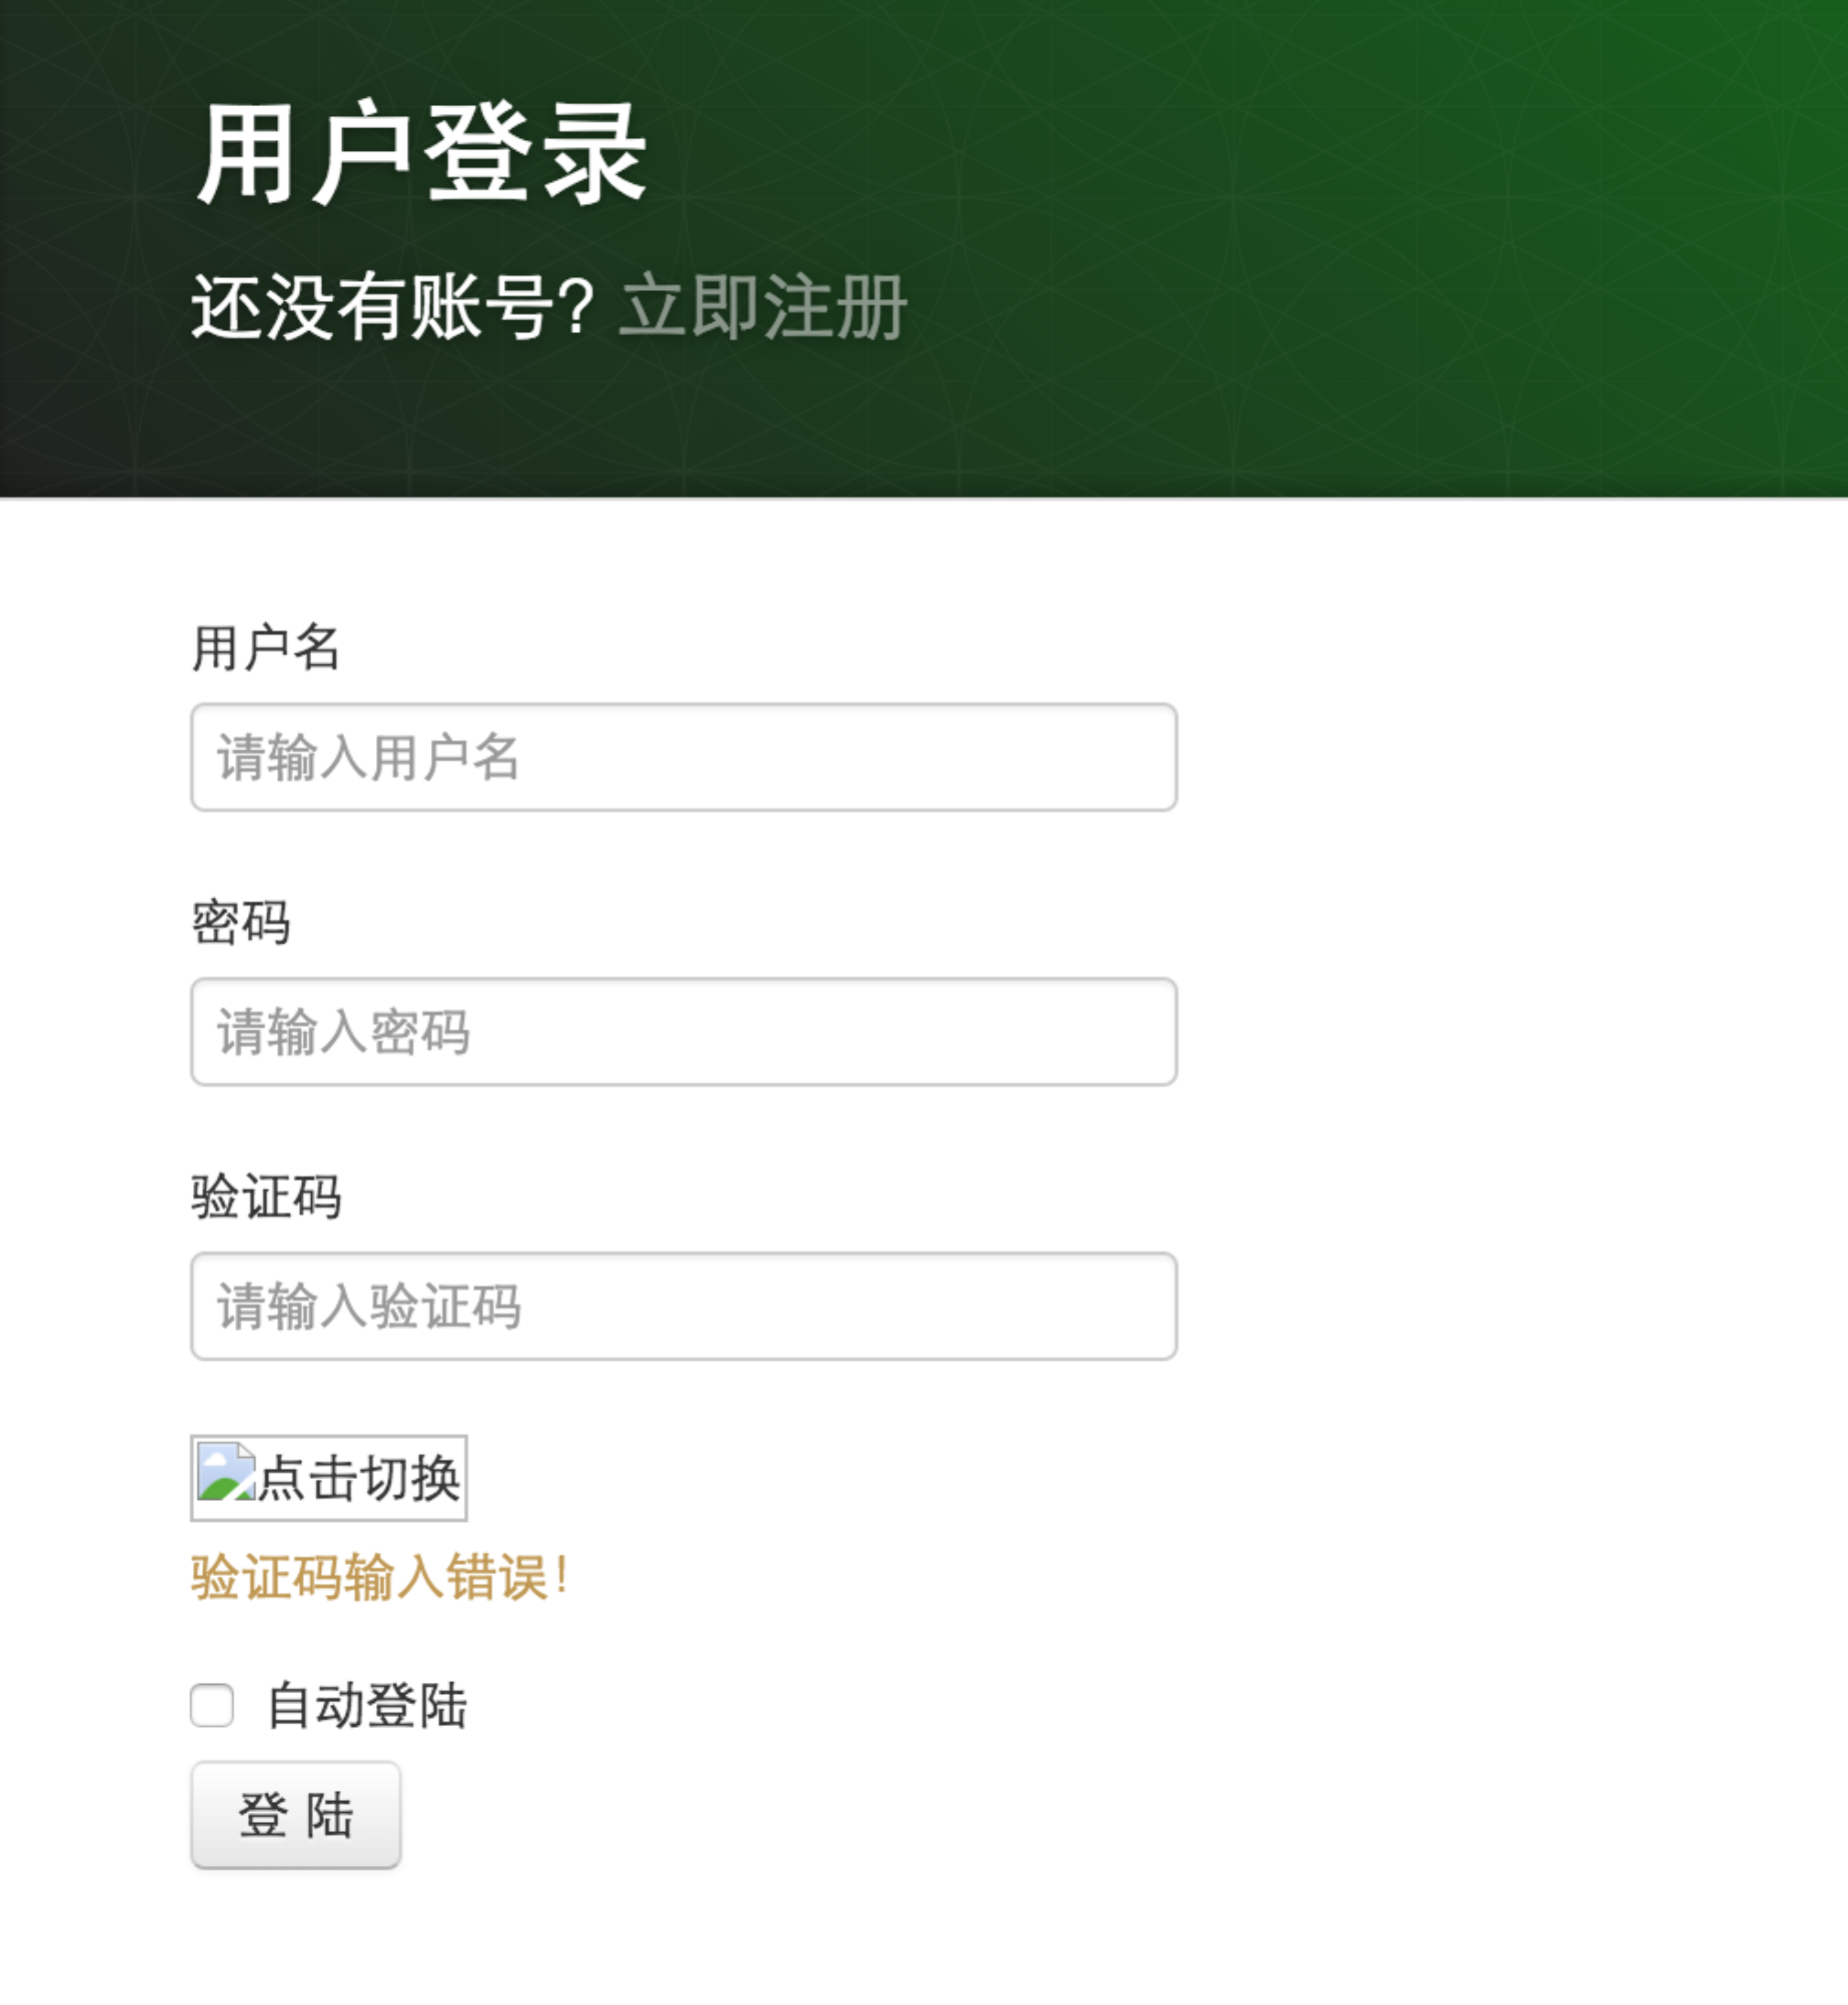

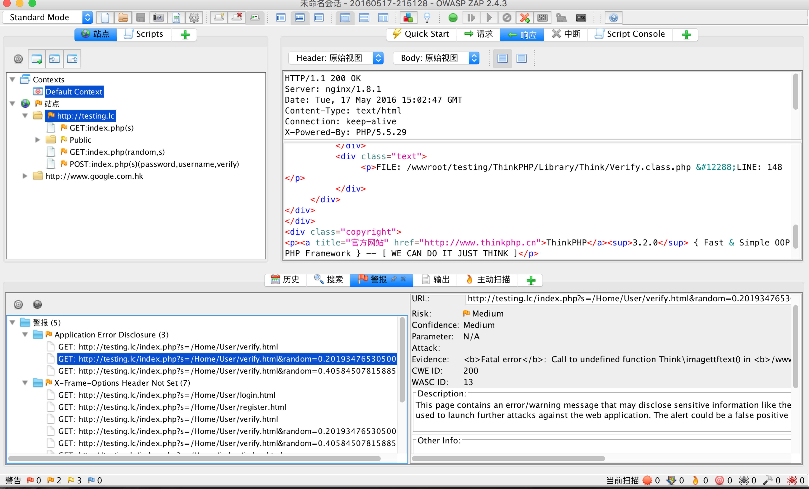

3.2测试结果

     通过测试发现该内容存在中度安全隐患的地方比较多，轻度安全隐患也很多。系统还存在bug。

4.测试结论

     通过对系统的测试，发现网站中存在较多安全隐患，用户的信息极易泄漏 。